2.2.2 动物细胞融合与单克隆抗体第2课时
【引入新课】：
复习动物细胞工程的技术手段，根据2.2.1所学内容提出另两项重要技术手段：动物细胞融合和单克隆抗体。
【课堂展开】：
1．动物细胞融合
[自学并思考]植物体细胞杂交和动物细胞融合的区别（学生填下表）
 | 植物体细胞杂交 | 动物细胞融合
细胞融合原理
融合过程
诱导方法
结果
应用
意义
相同点
[提问]两者的主要区别是什么？
（1）动物细胞融合不需要去除 ；
（2）动物细胞融合常使用 ，而植物细胞融合不用；
（3）植物杂交细胞可以培养成 ，而动物杂交细胞则不可。
[思考]为什么可以使用灭活的病毒促进动物细胞融合？
灭活的病毒可以使细胞膜上的 分子和 重新排布，细胞膜打开，细胞发生融合。两个不同的动物细胞放在一起，用灭活的病毒处理细胞后，它们的 _____先融合， _____ 再融合，进而形成 细胞，这个细胞有丝分裂后仍能形成两个完整的杂交细胞。
2．单克隆抗体
2.1单克隆抗体制备的原理
[问题]常规抗体制备的方法及特点？
传统的抗体生产方法是向动物体内反复注射某种 ，使动物产生 ，然后从动物 中分离所需要的抗体。这种生产抗体的方法 和 都很低，而且制备的抗体 差。
[问题]填写下列内容：
◆ 利用 产生特异性抗体的功能。
◆ 利用 无限增殖的特性。
◆ 利用 技术将两种细胞融合获得_________________细胞。
◆ 利用 技术大量培养杂交瘤细胞。
2.2单克隆抗体制备的过程
[讲解]单克隆抗体制备的过程
注入小鼠
细胞融合
分离
抗原注入小鼠体内

骨髓瘤细胞
细胞培养
选择培养细胞
培养基
体内培养
从腹水提取
从培养液提取
单克隆抗体

[问题]如何获得B淋巴细胞和骨髓瘤细胞？
要得到能产生所需抗体的B淋巴细胞，必须对小鼠进行 处理，即给小鼠皮下或脾内注射特定的 ，为保证B淋巴细胞的数量和质量，往往需要进行初次免疫、二次免疫和加强 ，然后取免疫小鼠的脾获得B淋巴细胞。
骨髓瘤细胞应与免疫小鼠属于_______________品系，这样杂交融合率，并且应选择处于_________________________________________生长期、活性强的细胞。
[问题] 选择杂交瘤细胞的两步筛选的目的各是什么？
第一步筛选的目的是获得 ______________。
原因是B淋巴细胞与骨髓瘤细胞混合后用聚乙二醇处理诱导融合，这样处理后的细胞中有以下五种： 、
、 、 、 的细胞， 细胞才是我们需要的杂种细胞。筛选的方法是在特定的 性培养基（HAT选择培养基）中培养，由于骨髓瘤细胞缺乏
酶或 酶，故不能生长繁殖，而融合的杂种细胞具有上述两种酶故可以生长，由此可筛选出杂交瘤细胞。
第二步筛选的目的是获得能产生所需 杂交瘤细胞。
因为小鼠体内的B淋巴细胞有很多种，因此获得的杂交瘤细胞可能产生 的抗体，需要从中筛选出能产生我们所需的 的杂交瘤细胞，筛选的方法是 检验。
[问题]如何进行杂交瘤细胞的抗体检测及克隆化培养？
融合后的细胞经选择性培养基培养后，能存活的细胞就是 细胞，但这些杂交瘤细胞并非都是能分泌所需 的细胞，通常用“ 法”来选择。将杂交瘤细胞稀释，用多孔细胞培养板培养，使每孔不超过 细胞，通过培养让其增殖。然后检测各孔上清液中细胞分泌的 ，那么上清液可与特定 结合的培养孔为阳性孔。阳性孔中的细胞还不能保证是来自单个细胞，挑选阳性孔的细胞继续进行有限稀释，一般需进行 次，直至确信每个孔中增殖的细胞为 。该过程即为杂交瘤细胞的克隆化培养。
2.3单克隆抗体的应用——（学生自学，归纳单克隆抗体的应用。）
（1）可用于作为 ：有准确，高效，快速的优点
（2）可用于疾病治疗
（3）可用于运载药物（作为运载对应疾病的药物的“ ”）
[问题]生物导弹的组成及优点
组成：“生物导弹”＝ ＋ ＋
优点：_______________________________________________________________。

【经典归纳】：
动物细胞融合
与单克隆抗体
动物细胞融合
单克隆抗体
概念
基本原理
意义
制备过程
概念：单一的B淋巴细胞产生的特异性抗体
应用

★资料袋
神奇的人造皮肤
医生从冰箱里取出人造皮肤，将它贴在病人受损的皮肤上，就能成功治愈溃疡、烧伤等疾病，这不是科幻大片里的场景，而是事实。
“人造皮肤临床治疗非常简单，只需要在患处贴上人造皮肤就行了。”国家863计划“组织器官工程重大专项·组织工程皮肤”首席科学家、解放军第四军医大学组织工程研发中心主任金岩教授介绍说，人造皮肤的正式名称是组织工程皮肤，在工厂制成并包装好，放在普通冰箱里保存(最长可以保存一个半月)，在需要时再取出来直接贴在病人患处就行。
人造皮肤的生产原料主要来自手术切除后以及其他废弃的健康人体皮肤组织。它不仅具有正常人类皮肤的功能，而且具有良好的修复作用。河北一位年轻患者患糖尿病引发足部深度溃疡，因无法医治而要“锯脚”时，在医院贴上一块人造皮肤后，10天后伤口开始愈合，50天就痊愈。据介绍，目前人造皮肤已经在临床试验中取得成功，北京304医院等4家医院对160例皮肤移植、皮肤溃疡，以及由糖尿病和肿瘤导致的深度皮肤溃疡病例进行了临床治疗，全部取得成功。经过对患者至少半年时间的跟踪调查表明，没有发现术后复发、免疫排斥等现象。
目前我国有350多万名各类患者需要移植皮肤，但以往多数是采用自身皮肤移植，这种方法不仅造成新的创伤和疤痕，而且皮肤来源有限。而采用人造皮肤则不必担心：一块只有米粒大小的皮肤组织，经过培育可以生产出一个足球场大小的人造皮肤。
胚胎干细胞
干细胞就是在生命的成长和发育中起“主干”作用的细胞，主要包括三大类，分别是全能干细胞、多能干细胞和专能干细胞。其中最有价值的是全能干细胞。它具有形成完整个体的分化潜能，可以无限增殖并分化成为全身200多种细胞类型，从而可以进一步形成人体的任何组织器官，最终发育成一个完整的人。胚胎干细胞就属于此类，并被称为“万能细胞”，它的应用研究已被列为国际自然科学六大研究热点之一，而且由于在医学和生物学上具有巨大的潜力，而备受各国的高度重视.用人类细胞克隆胚胎的技术在英国是合法的，但美国正在考虑禁止它。联合国最近推迟了就关于何种克隆技术可以被允许的国际公约的表决。
1,3,5

挑战零失误
1、动物细胞工程技术的基础是 （ ）
A、动物细胞融合 B、胚胎移植 C、动物细胞培养 D、核移植
2、下列有关动物细胞培养的叙述中正确的是 （ ）
A、动物细胞培育的目的是获得大量的细胞分泌蛋白
B、动物细胞培养前要用胰蛋白酶使细胞分散
C、细胞的癌变发生于原代培养向传代培养的过渡过程中
D、培养至50代后的传代细胞称为细胞株
三星训练：
★1、表现型不同的母牛生育出基因型完全相同的小牛，产生这一结果最可能的原因是（ ）
A、试管动物培养 B、胚胎移植子 C、胚胎分割移植 D、受精卵移植

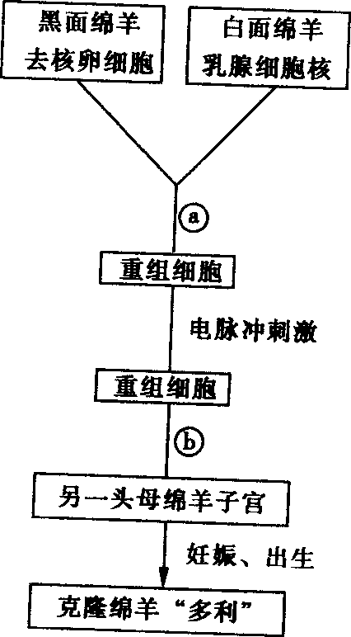
★★2、世界上第一只克隆绵羊“多利”的培育程序如图所示，
请据图回答：
（1）写出图中a、b所指的细胞工程名称：
a ；b
（2）实施细胞工程a时，所需的受体细胞大多采用动物卵母细
胞的原因是
（3）“多利”面部的毛色是 。请根据遗传学原理说明
判断依据：
（4）继植物组织培养之后，克隆绵羊的培育成功，证明动物
细胞核也具有 。

（5）请试举一例，说明克隆绵羊培育成功的实际意义。

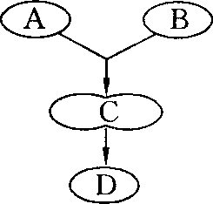
★★★3、右图为细胞融合的简略过程，请据图回答：
（1）若A、B是植物细胞，在细胞融合之前已用 _______ ______ 处理，除去了 _______ ；由A、B到细胞C的过程中，常用的物理方法是 ____________________ 。融合完成的标志是________ 。
（2）若A、B是植物细胞，则形成的D细胞还要应用 ___________
____________ 技术把D培养成植株。
（3）若A、B是动物细胞，一般取自 _____ ，然后用 使其分散开来；由A、B到C的过程中，常用的不同于植物细胞融合的手段是 _________ ，所形成的D称为 __________ ，A、B融合为C的过程说明了细胞膜具有 。
（4）若该过程是制备单克隆抗体，A为小鼠效应B细胞，那么，在获得此细胞之前，小鼠已经被注射了 。注射后小鼠身体发生了相应的免疫反应，生成了 _______
________________________________________，图中B为 _______ _____ 。
（5）若该过程仍是制备单克隆抗体，在A、B到C的过程中，所形成的C有 种，用来培养的D细胞应该是 _____________ 。从中选择出它的方法是 ___________ 培养，获得D后，常用的培养方法是培养液中培养和 _________________________ 。

课堂检测
（一）选择：
1、在进行动物细胞培养时，通常选用的培养材料是 （ ）
A、衰老退化的动物组织细胞 B、成熟动物个体的体细胞
C、动物的受精卵细胞 D、动物胚胎或幼龄动物个体的细胞
2、一只羊的卵细胞核被另一只羊的体细胞核置换后，这个卵细胞经过多次分裂，再植入第三只羊的子宫内发育，结果产下一只羊羔。这种克隆技术具有多种用途，但是不能 （ ）
A、有选择地繁殖某一性别的家畜 B、繁殖家畜中的优秀个体
C、用于保存物种 D、改变物种的基因型
3、下列关于动物细胞培养的叙述中，错误的是（ ）
A、用于培养的细胞大多取自胚胎或幼龄动物的器官或组织
B、将所取的组织先用胰蛋白酶等进行处理使其分散成单个细胞
C、在培养瓶中要定期用胰蛋白酶使细胞从瓶壁上脱离，制成悬浮液
D、动物细胞培养只能传50代左右，所培养的细胞会衰老死亡
4、从母羊甲的体细胞中取出细胞核，注入到母羊乙去掉核的卵细胞中，融合后的细胞经卵裂形成早期胚胎，再植入到另一只母羊丙的子宫内，出生小羊的大多数性状 （ ）
A、难以预测 B、像甲 C、像乙 D、像丙
5、动物细胞融合和植物原生质体融合比较，在动物细胞融合中有特殊性的是 （ ）
A、融合的原理 B、融合的优点 C、融合的诱导手段 D、融合的过程
6、科学家用小鼠骨髓瘤细胞与某种细胞融合，得到杂交瘤细胞，经培养可产生大量的单克隆抗体，与骨髓瘤细胞融合的是 （ ）
A、经过免疫的B淋巴细胞 B、不经过免疫的T淋巴细胞
C、经过免疫的T淋巴细胞 D、不经过免疫的B淋巴细胞
7、单克隆抗体制备过程中，骨髓瘤细胞和B淋巴细胞融合后要用特定培养基筛选出杂交瘤细胞。在这种培养基上不能存活、增殖的细胞是 （ ）
①B淋巴细胞 ②小鼠骨髓瘤细胞 ③B淋巴细胞自身融合细胞 ④小鼠骨髓瘤细胞自身融合细胞 ⑤杂交瘤细胞
A、①②③④ B、①③⑤ C、②④ D、①③
8、下图是单克隆抗体制备过程示意图，其中1过程注射的物质和A细胞的名称为 （ ）
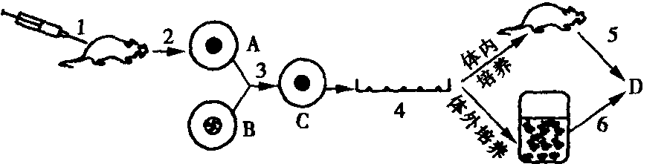
A、抗体、T淋巴细胞 B、抗原、T淋巴细胞
C、抗体、B淋巴细胞 D、抗原、效应B淋巴细胞
9、单克隆抗体和血清抗体相比，其优越性在于 （ ）
A、单克隆抗体能够制成“生物导弹” B、单克隆抗体能够在体外制备
C、单克隆抗体比血清抗体的特异性强、免疫活性高
D、单克隆抗体制备过程简单
10、“生物导弹”是指 （ ）
A、单克隆抗体 B、带有特定药物的单克隆抗体
C、杂交细胞 D、B淋巴细胞
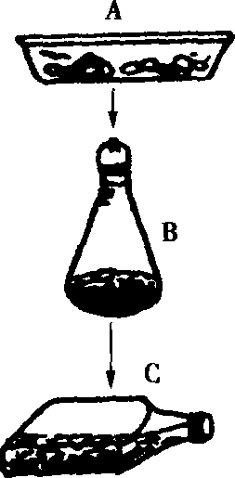
二、填空
11、下图是动物细胞培养的基本过程示意图。请据此回答：
（1）容器A中放置的是动物器官或组织。它一般取自
______________________。
（2）容器A中的动物器官或组织首先要进行的处理是 ，然后用 酶处理，这是为了使细胞分散开来，这样做的目的是
_______________________________________ 。
（3）培养首先在B瓶中进行，瓶中的培养基成分有 _________
_______________________________________等。
在此瓶中培养一段时间后，有许多细胞衰老死亡，这是培养到第 代，到这时的培养称为 ___________________________ 。
（4）为了把B瓶中的细胞分装到C瓶中，用 处理，然后配置成 ，再分装。
（5）在C瓶中正常培养了一段时间后，发现细胞全部死亡，原因是
______________________________________________。

12、科学工作者用绿色和红色荧光材料，分别标记人和鼠的细胞膜上的蛋白质。当两个标记细胞融合成一个细胞后，起初一半膜发出绿色荧光，另一半膜发出红色荧光，一段时间后，两种颜色的荧光点均匀分布，如图所示。请分析回答：
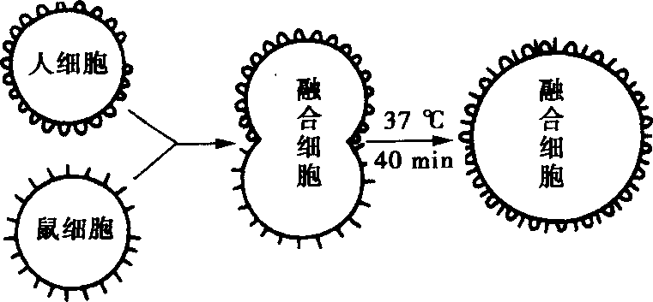
（1）该实验结果说明了细胞膜 ，这是因为 。
（2）若在两个细胞融合成一个细胞后，将融合细胞置于0℃条件下再保持40min，则融合细胞仍然是一半膜发绿色荧光，另一半膜发红色荧光，这说明 ____________________ __________________________ 。
13、图是某种淋巴细胞，膜外颗粒状物质为抗体。据图回答：
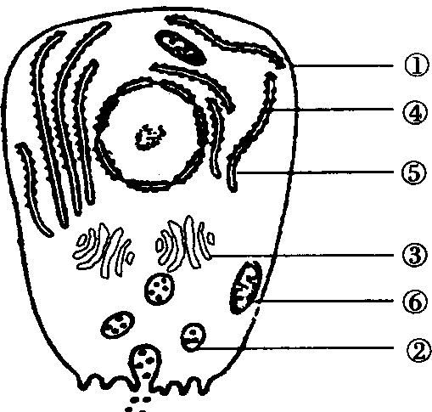
（1）这是 细胞，它是由 _______________________ 分化而来的。
（2）抗体从开始合成到分泌出细胞，经过的细胞结构顺序是（填标号） _____ 。抗体的分泌说明细胞的各种生物膜在结构上具有 ________ ，并以〔 〕 的形式转变。
（3）在分泌抗体时要消耗由〔 〕 提供的能量。
（4）抗体的化学本质是 ，它能与 发生特异性结合，发挥免疫效应，该过程属于 免疫。
（5）若该抗体是单克隆抗体，则该细胞名称为 ________ 。在制备单克隆抗体的过程中，要应用的动物细胞工程的技术手段是 。
14、英国科学家米尔斯坦和科勒在前人工作的基础上，利用小鼠的骨髓瘤细胞与某种B淋巴细胞，产生杂交瘤细胞，通过杂交瘤细胞增殖产生了单克隆抗体。现在我们能不能利用此题原理生产人的胰岛素呢？黑人妇女海拉的宫颈癌细胞分离建立了“海拉细胞系”至今已有半个世纪，仍然在世界上许多实验室广泛地传代使用。能否利用“海拉细胞系”提供的细胞和胰岛B细胞产生“杂交瘤细胞”，经“杂交瘤细胞”产生胰岛素呢？理论上应该是可行的，现在假如可行的话，请按照细胞工程的原理回答下列有关问题。
（1）首先是获取胰岛B细胞：从胰腺中取得了胰岛的部分细胞，要使分离，应当使用
酶。
（2）要将胰岛A细胞和胰岛B细胞分开最好是利用 培养基。
（3）获取了胰岛B细胞后，要使它与“海拉细胞系”融合最好用 ____ 诱导。
（4）要确定“杂交瘤细胞”是否成功，首先应先看能否 ；其次是看其能否产生 。

